Câu 1: [0D3-2.8-3] (Thi thử HK1-K10-STRONG-21-22) Cho hàm số có có đồ thị là parabol như hình vẽ. Có bao nhiêu giá trị nguyên của thuộc đoạn để phương trình có hai nghiệm phân biệt.
A. . B. . C. . D. .
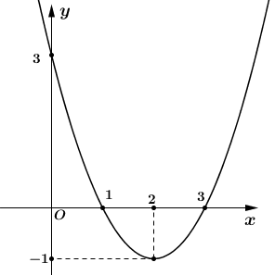
Lời giải
Chọn C
Phương trình là phương trình hoành độ giao điểm của parabol với đường thẳng (đường thẳng d song song hoặc trùng với trục ).
Phương trình có 2 nghiệm phân biệt
⇔ cắt tại hai điểm phân biệt ⇔ .
Do nguyên và nên .
Câu 2: [0D3-2.8-3] (Chuyên đề - phương trình hệ phương trình - Strong - 2021-2022) Cho hàm số có đồ thị là một parabol như hình vẽ:
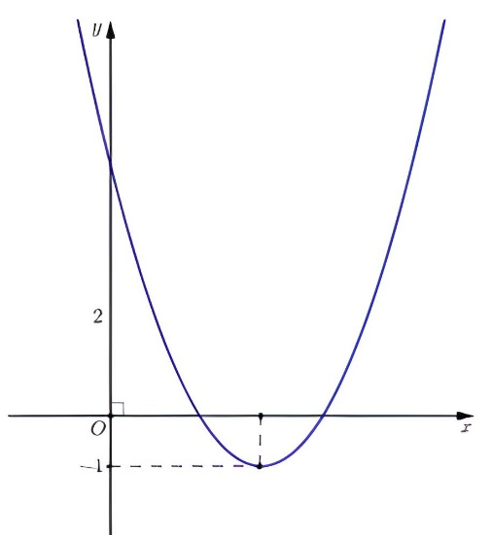
Số nghiệm của phương trình là
A. 2. B. 6. C. 8. D. 4.
Lời giải
Chọn D
Từ đồ thị ta có .
vô nghiệm.
Từ .
Vì nên hai phương trình đều có hai nghiệm trái dấu và các nghiệm phân biệt.
Vậy có 4 nghiệm phân biệt.
Tài liệu được chia sẻ bởi Website VnTeach.Com
https://www.vnteach.com

